Anleitung für Excel
Nach Eingabe der Messdaten für $x$ und $B$ müssen diese angepasst werden, damit wir die Methode der kleinsten Quadrate anwenden können. Dazu brauchen wir $log⁡(x)$ und $log⁡(B)$.
Markieren Sie die Zelle, in der Sie den Logarithmus berechnen möchten, geben Sie "= LOG (Zellenname)" ein und drücken Sie die Eingabetaste.
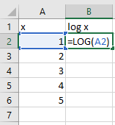
Hinweis: Achten Sie darauf, das "=" Zeichen zu benutzen. Wenn Sie "=..." eingeben wird der Eintrag als Formel interpretiert, ohne das "=" als Text.
Sie müssen nicht in jede Zelle eine Formel eingeben. Wenn Sie dieselbe Formel verwenden (in diesem Fall $\log\left(x\right)$), klicken Sie mit der linken Maustaste auf den markierten Teil des Bildes und markieren Sie alle Zellen, in denen Sie den Logarithmus berechnen möchten. In diesem Fall werden die Werte $\log\left(A3\right),\log\left(A4\right), log\left(A5\right)$ und$log⁡(A6)$ berechnet.
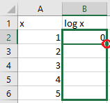
Wir wollen die erhaltenen Daten in einem Diagramm darstellen. Markieren Sie die Daten, die Sie im Diagramm anzeigen möchten ($log⁡(B)$ und $log⁡(x)$), klicken Sie dann auf die Registerkarte Einfügen und auf Punkt (XY)- oder Blasendiagramm einfügen und wählen Sie das erste angebotene Diagramm (Punktdiagramm) aus.
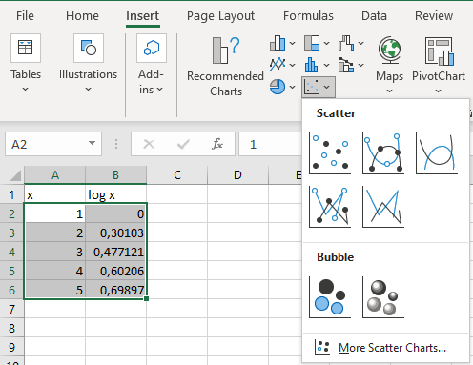
Ein Klick auf das Diagramm und das grüne Plus in der oberen rechten Ecke des Diagramms öffnet das Menü Diagrammelemente. Hier können Sie das Diagramm bearbeiten (Diagrammtitel, Achsentitel, ...). Im selben Menü können wir eine Trendlinie hinzufügen, wie im Bild gezeigt. Basierend auf unserem Modell für das Magnetfeld würden wir erwarten, dass die Daten einer Gerade folgen. Wir können die Parameter der Trendline (linearer Fit) nutzen, um herauszufinden, wie das Magnetfeld von der Entfernung zum Permanentmagneten abhängt.
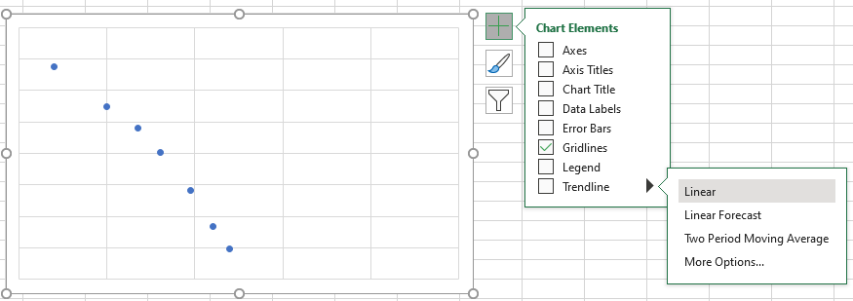

Klicken Sie mit der linken Maustaste auf die erhaltene gerade Linie, und klicken Sie mit der rechten Maustaste auf Trendlinie formatieren. Aktivieren Sie die Option Formel im Diagramm anzeigen und Bestimmtheitsmaß im Diagramm darstellen. Die Gleichung im Format $y=ax+b$ und der Wert $R^{2}$ werden im Diagramm angezeigt. $R^{2}$ kann Werte zwischen 0 und 1 annehmen und beschreibt, wie gut die Trendlinie zu den Daten im Graphen passt. Je höher, also näher am Wert 1 $R^{2}$ ist, desto besser ist die Übereinstimmung zwischen Trendlinie und Messdaten. Die Formel der Form $y=ax+b$ definiert die mithilfe der Messdaten bestimmte Gerade (Trendlinie), wobei der Parameter $a$die Steigung dieser Geraden ist.
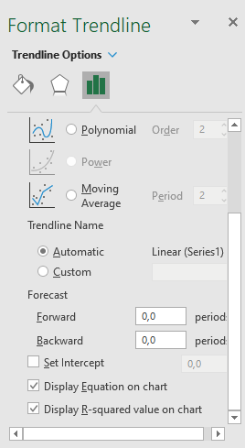
Wir können die Steigung und den Messfehler in einem anderen Bild mit der RGP-Funktion von Excel erhalten. Sobald wir die Daten für die Methode der kleinsten Quadrate vorbereitet haben, können wir die RGP-Funktion anwenden.
In der Zelle geben wir "= RGP (Y_Werte; X_Werte; WAHR; WAHR)" ein und erhalten die Werte in einer 2x5-Tabelle. Wir interessieren uns nur für die ersten drei Reihen der Tabelle. In der ersten Zeile sind und $a$ und $b$, in der zweiten Zeile sind ihre Fehler und die erste Zahl in der dritten Zeile ist der Wert von $R^{2}$. In diesem Beispiel ist die Steigung $a=10,2 ±0,4$, und der $y$ Schnittpunkt ist $b=-0,6±1,2$.
